na lista tem 22? – COLOCAR ARQUIVO SEMPRE EM .DOC

Recuperar
Sistema

Fazer Login

Senha <<Extend>>

Gerenciar Materiais

<<Extend>> Gerenciar
Gerar Ordem de Serviço

Fazer Logout

Usuário

Gerenciar Acessos
Categorias Materiais

Gerenciar Produtos

Visualizar Pedidos

Funcionário

Visualizar Histórico de Clientes

<<Extend>>
Gerenciar Clientes

Gerenciar

Adminstrativo

Produção

Prazos e Mão de Obra

Gerenciar Fornecedores

Gerenciar Pedidos

Gerenciar Orçamento

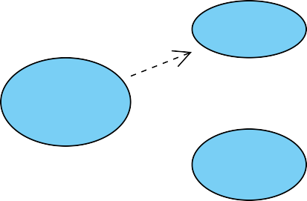
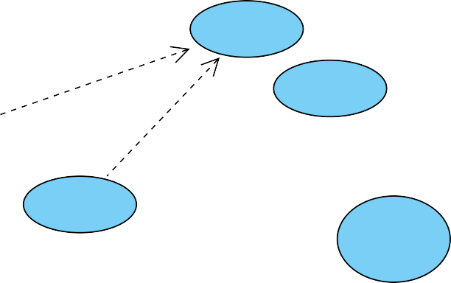


Gerar Relatório Financeiro

<<Extend>>
Gerenciar Contas a Receber

Visualizar Histórico de Orçamentos

<<Extend>>
<<Extend>>

Converter em Pedido
Visualizar Produtos

Atualizar Status Produção

